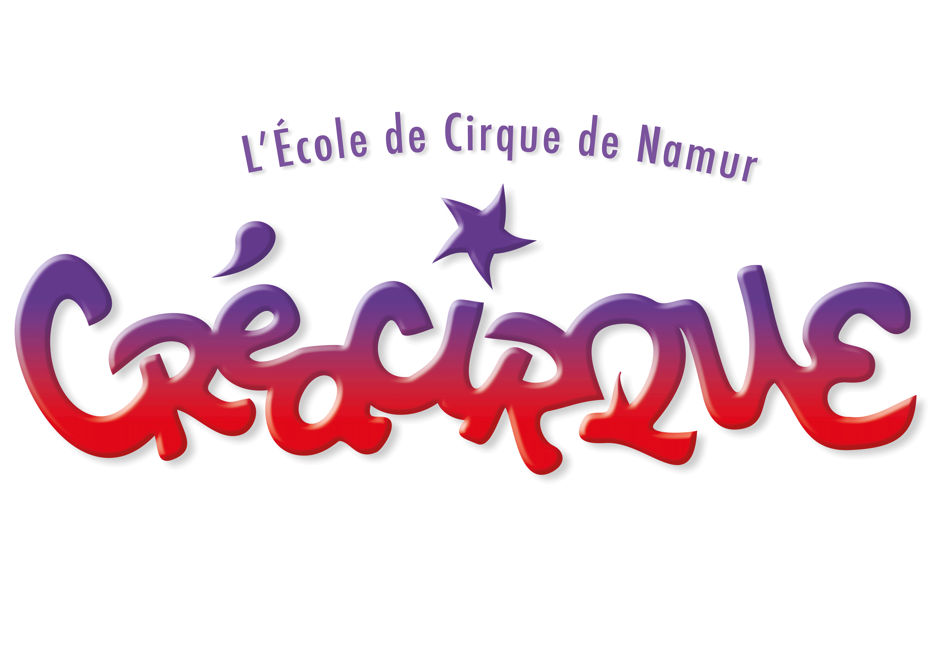

Le règlement d’ordre intérieur de Créacirque
Equipement
Pour suivre nos cours et stages, une tenue confortable est demandée (pantalon souple, t-shirt et chaussures propres). Les enfants qui le souhaitent peuvent venir avec leur matériel de cirque personnel. Celui-ci restera cependant sous leur responsabilité. Néanmoins, nous fournissons tout le matériel nécessaire à la pratique des disciplines de cirque.
Modalités d’inscription aux cours
En début d’année, nous demandons à chaque élève de remplir une fiche de pré-inscription manuscrite reprenant toutes ses coordonnées. Nous donnons aussi un document relatif à l’assurance que l’élève fera remplir par son médecin traitant ainsi qu’un autre document relatif au droit à l’image. Les élèves s’engagent pour une année complète débutant aux alentours du 15 septembre et se terminant fin mai/début juin. Les tarifs des cours comprennent l’inscription ainsi que l’assurance de l’élève lors de l’activité. Nous demandons que chaque élève prenne connaissance du R.O.I. Le R.O.I. entre en vigueur dès l’inscription de l’élève.
En cas de maladie durant l’année ou en cas d’abandon, aucun remboursement n’est prévu. Toutefois, nous étudierons toute demande écrite souhaitant un remboursement qui se motive par la gravité des motifs.
Les élèves qui ne désirent pas faire le spectacle de fin d’année recevront un enseignement jusqu’aux vacances de Pâques. Ensuite, le professeur focalisera le travail autour du spectacle avec les élèves y participant. En fonction de la disponibilité de la salle, il est possible que les élèves ne participant pas au spectacle ne puissent pas continuer leur entraînement de manière individuelle.
Pour la bonne marche des spectacles et la cohésion du groupe, nous soulignons l’importance d’être présent au moment de la préparation des spectacles. Dans le cas où un élève est absent plusieurs fois consécutivement en période de préparation de spectacle, celui-ci ne pourra peut-être pas réintégrer les spectacles en cours.
Après avoir envoyé 3 rappels de paiement pour la cotisation de l’année non payée et sans nouvelles de la part des parents, nous considérons que l’élève n’est plus inscrit au cours.
Un paiement étalé de la cotisation peut toujours se faire, nous demandons alors de nous envoyer un mail (creacirque@gmail.com) avec la demande et les coordonnées de l’élève.
Malgré tous les efforts de Créacirque, il sera impossible de remplacer au pied levé un professeur malade ou absent.

Modalités d’inscription aux stages
L’inscription n’est effective qu’après avoir reçu 25€ d’acompte sur le compte BE 95 068-217 88 45-58. Vous devez mentionner le nom et prénom de l’enfant ainsi que les dates du stage effectué. Le solde est à payer le 1 er jour du stage. Il est nécessaire de nous contacter par mail avant le paiement de l’acompte afin de s’assurer des disponibilités.
Le stage est confirmé dès 8 inscrits et cela maximum 15 jours avant le 1er jour du stage.
Il n’y a pas de remboursement de l’acompte s’il y a un désistement plus de 15 jours avant le début du stage. Il n’y a pas de remboursement prévu non plus en cas de maladie survenue lors du stage.
RGPD
Dans le cadre du Règlement Général sur la Protection des Données (RGPD) entré en vigueur le 24 mai 2016, vous disposez d'un droit d'accès aux informations qui vous concernent ainsi qu'un droit de correction, d'opposition ou de retrait. N'hésitez pas à nous contacter à creacirque@gmail.com si tel est le cas.

